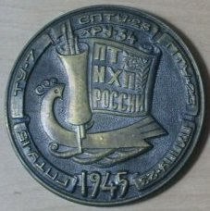
«ШТИХЕЛЬ» ЕЖЕМЕСЯЧНАЯ ГАЗЕТА
Государственного бюджетного
профессионального образовательного учреждения
«Павловский техникум народных
художественных промыслов России»

№ 51 (51) ноябрь 2017г.

Конкурс кроссворда на тему: «Народные промыслы России»
В рамках предметной недели с 26 октября 2017 г. по 03 ноября 2017 г. в техникуме проходил конкурс кроссворда на тему: «Народные промыслы России»
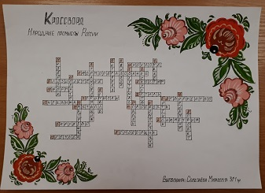
Цели и задачи конкурса:
- Воспитывать у студентов уважение к культуре прошлого своего народа и отношение к памяти как основе нравственности через образы народных промыслов;
- Дать представление о художественном выражении мысли художника;
- Раскрыть образ промыслов как духа времени;
- Дать представление о творчестве народных художников и мастеров.
- познакомить студентов с историей возникновения народного промысла.

Места распределились следующим образом:
1 место - Селезнева Мирабелла и Трегубова Анастасия
2 место - Байдакова Анастасия
3 место - Окунева Оксана

Олимпиада по Дизайн-проектированию
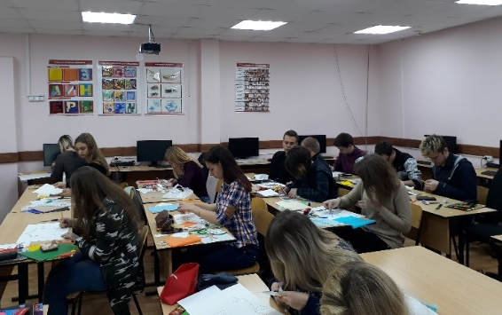
01 ноября 2017 г. в техникуме проходила олимпиада по Дизайн-проектированию среди студентов 2 и 3-го курса по специальности 54.02.01 Дизайн (по отраслям).
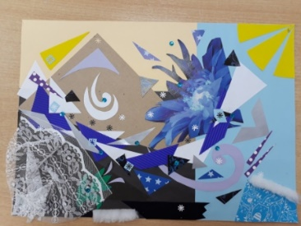
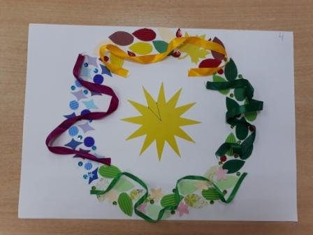
Олимпиада состояла из теоретической и практической части: теоретическая часть – тестовое задание (вопросы по истории дизайна и композиции), практическая часть – задание по
композиции.
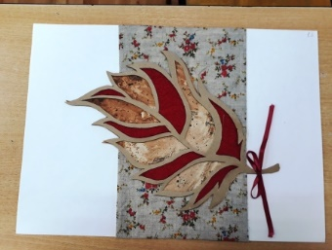
Победители олимпиады:
1 место - Морозова Арина
2 место - Форкаш Марина
3 место - Солнышкова Мария.

Турнир «Хочу всё знать»
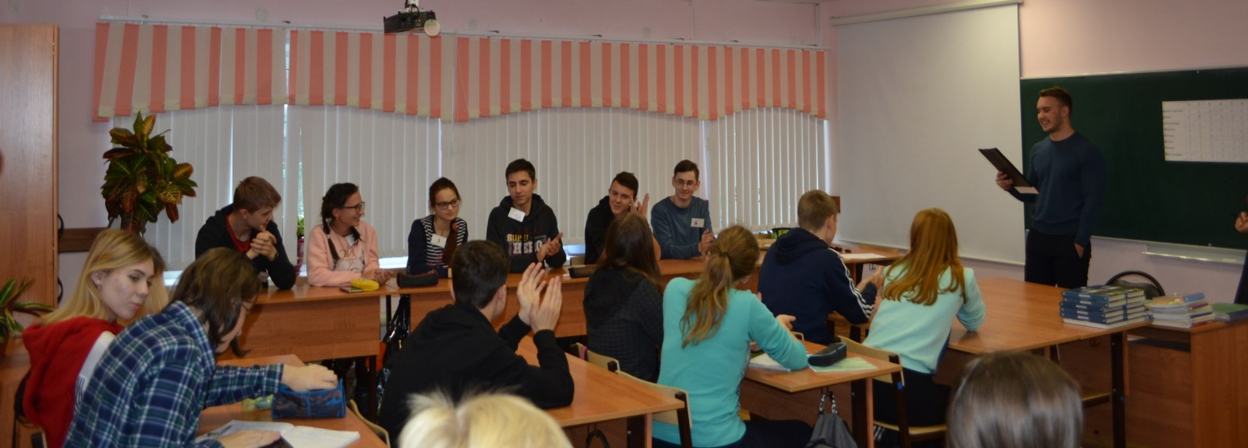
В мире так много интересного, что обо всём знать, конечно же, невозможно. Но, всё же, люди всегда стремятся познавать окружающий мир – особенно в юном возрасте. О том, какие знания уже получили из самых разных информационных источников, студенты ПТНХП выяснилось на познавательном турнире «Хочу всё знать». Подготовили и провели его в студенческом клубе «Стиль» работники Дворца культуры Т.Яковлева и Б.Пухов.
Турнир был посвящён культуре и искусству. Кино, литература, музыка, танцы, театр, этикет – это темы, которые несомненно интересны тем, кто решил осваивать очень творческую профессию – художник. Вопросы были и совсем простые, и более сложные.
Свои знания в самых разных областях культуры и искусства показали шесть знатоков: М. Кузнецов, П. Куликов, Т. Хачатуров, А. Трегубова, А. Байдакова, М. Курбаков. Ребята, конечно же, радовались, зарабатывая жетоны за правильные ответы, и искренне огорчались, когда ответ, «плавающий на поверхности» - не приходил им в голову в нужный момент. А их товарищи по учёбе так же искренне переживали и старались поддержать участников турнира.
Атмосфера была оживлённой и позитивной. Своих воспитанников так же поддерживали: Э.В. Голубина – мастер производственного обучения, Н.В. Голубина – преподаватель русского языка и литературы, преподаватель профессионального учебного цикла С.В.Чашин.

Новости спорта

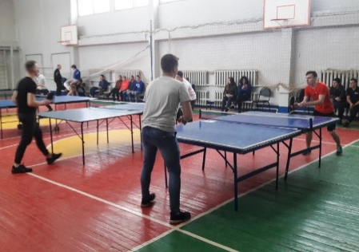
17 октября в г. Выкса проходили зональные соревнования по шахматам. Девушки нашего техникума заняли 1 место. Состав команды: Окунева Анастасия, Банина Анастасия. Окунева Анастасия стала абсолютной чемпионкой.
24 октября в г. Выкса проходили зональные соревнований по настольному теннису. Девушки нашего техникума заняли 4 место, юноши 7 место. Состав команд: Новиков Александр, Городсков Андрей, Захаров Александр, Галактионова Елена, Лагутина Ирина, Лялина Елена. Галактионова Елена стала абсолютной чемпионкой.
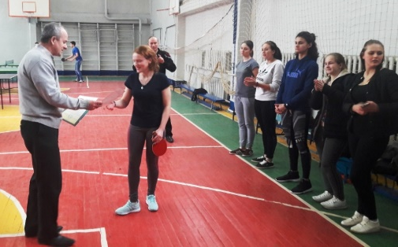
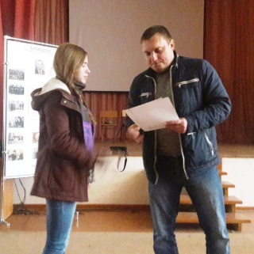
Поздравляем победителей!

Редактор газеты Е.В.Блохина

В здоровом теле - здоровый дух.
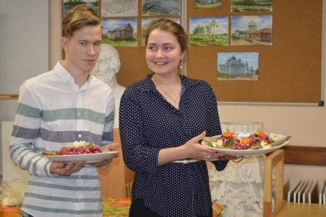
C 9 по 20 ноября в рамках проекта «В здоровом теле - здоровый дух». в целях формирования позиции противостояния опасным для здоровья и жизни зависимостям, частому использованию студентами в своём рационе фастфудов, в техникуме проходил конкурс «Пальчики оближешь».
Цели и задачи проекта:
- изучение принципов здорового питания;
- сбор информации о правильном питании и влиянии вредных продуктов на организм.
- дать возможность проявить кулинарные способности;
- формирование у студентов потребности в саморазвитии;
- проявление лидерских качеств.
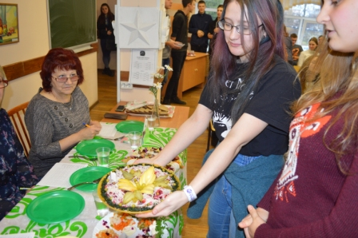
Конкурс проходил в три этапа.
В первом этапе студентам нужно было приготовить и презентовать холодную закуску винегрет. Оценивалось оформление и подача блюда, вкусовые качества, время приготовления. Ведущие – студенты Варыханова Е. и Торопов А.
В составе жюри: О.Ю. Калашникова, Н.Е. Стрижова, Н.В. Голубина, З.Н. Кривдина, О.П. Зиновьева.
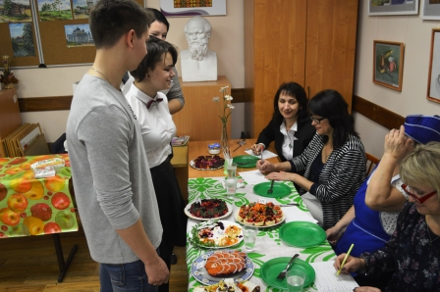
2 этап: презентация «В здоровом теле - здоровый дух». Темы для презентаций: здоровое питание, здоровый образ жизни, продукты питания и т.д. В этом этапе приняли активное участие группы:
№311- Селезнева М., Миронова А., №101- Суворова К., №202- Генералова А., №301- Гусева А., №401- Варыханова Е., №12- Дерова Т., Раздорова М., Старков А., Хонин П., №22- Грехова Н., Ерофеева А., Есина И., №42- Голубева Н.
В третьем этапе ребята представили оригинально оформленные рецепты полезных блюд. В этом этапе приняли активное участие группы: № 101- Навроцкая Р., №301- Гусева А., №311- Селезнева М., Миронова А., №401- Варыханова Е., №12- Дерова Т., Раздорова М., №22- Грехова Н., Ерофеева А., Есина И., №31- Фраткинис В., №42- Акатьева А.
В составе жюри: Н.Е. Стрижова, О.Ю. Калашникова, З.Н. Кривдина,
О.П. Зиновьева, С.Н. Князева.
По итогам конкурса:
I место- группа №42,
II место- группа №401,
III место- группа №311
Конкурс подготовила руководитель творческого объединения «Лидер» С.Н.Князева

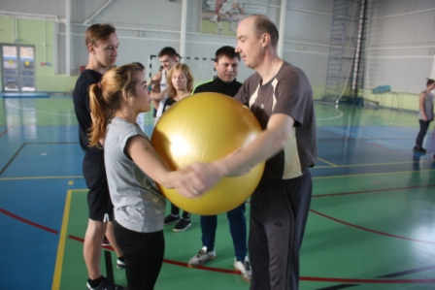
Участие в спортивном фестивале "Спорт для всех! Молодежь в ритме спорта!"
15 ноября 2017 года в ГАУ НО ФОК "Звезда" в рамках межведомственной комплексной оперативно-профилактической операции "Дети России" прошёл спортивный фестиваль "Спорт для всех! Молодежь в ритме спорта!" среди несовершеннолетних, состоящих на профилактических учетах в органах и учреждениях системы профилактики Павловского муниципального района. От нашего техникума на фестивале приняла активное участие группа студентов 1 курса, мастера производственного обучения и кураторы группы Бахарев И.А. и Голубина Э.В.

Участие во II-ом межрегиональном форуме "Братских народов союз вековой"

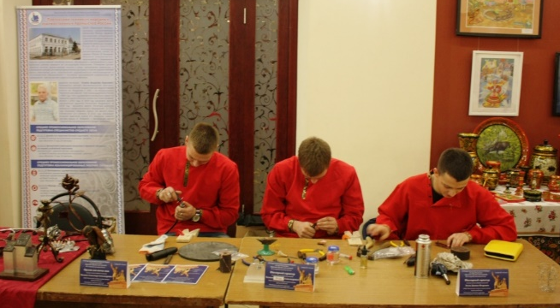
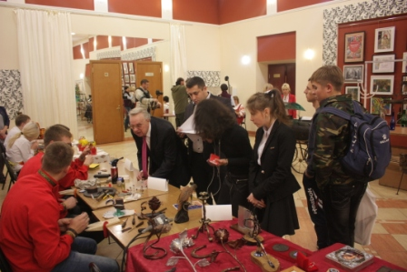
2 ноября в г. Балахна на базе ГБПОУ "Балахнинский технический техникум" проводился финальный этап конкурса-фестиваля II-го межрегионального форума "Братских народов союз вековой", приуроченный к 405-летию народного ополчения 1612 года. Цель форума - привлечение внимания учащейся молодежи к истории и духовным ценностям Отечества, героическому прошлому и святым страны и Нижегородского края; обогащение духовного мира молодых людей, воспитание нравственных и патриотических чувств, гордости за свою Родину, гармонизация межнациональных отношений в обществе, привлечение внимания к важнейшим датам истории - 115-летию зарождения российской государственности, 405-летию народного ополчения.
Наш техникум на форуме представляли студенты группы 42 Тихонов Игорь, Тихонов Александр и группы 22 Зотов Данила.

Классный час, посвященный "100-летие Октябрьской революции"
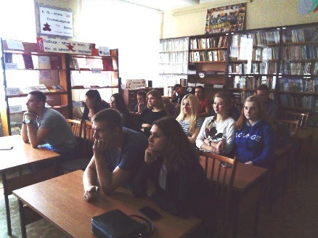
26 октября 2017 года на основании плана совместной работы с библиотекой имени Лизы Чайкиной в ДГБУ ДОД ЦРТДиЮ студенты группы №42 по профессии 54.01.02 "Ювелир" (мастер производственного обучения Алипова Е.А.) и № 31 по профессии 54.01.06 "Изготовитель художественных изделий из металла" (мастер производственного обучения Голубина Э.В.) приняли участие в классном часе, посвященном "100-летие Октябрьской революции".
Обучающиеся получили обширную историческую информацию. Услышали произведения писателей и поэтов, писавших об революционных событиях, поучаствовали в викторине.

